DISECCIÓN DEL OJO DE UN MAMÍFERO

OBJETIVO:

INTRODUCCIÓN:

**MATERIALES**

* Cubeta de disección
* Bisturí
* Tijeras
* Aguja enmangada
* Pinzas de disección
* Placa Petri
* Globo ocular

**PROCEDIMIENTO**

1. Extrae toda la grasa posible alrededor del ojo, sin cortar el nervio óptico. Identifica las estructuras externas del ojo: esclerótica, córnea, iris, pupila, músculos ciliares y nervio óptico.
2. Divide el globo ocular en dos mitades, de forma paralela al iris. Comienza con el bisturí y continúa con las tijeras. Recoge el humor vítreo en una placa Petri.
3. Echa agua (dos dedos) en la cubeta de disección y coloca en ella las dos mitades del globo ocular, con la concavidad hacia arriba. Observa el interior con la ayuda de la aguja y las pinzas.
4. Desprende el cristalino con la ayuda de las pinzas. Colócalo sobre una placa Petri y observa a su través un texto.

**CUESTIONES**

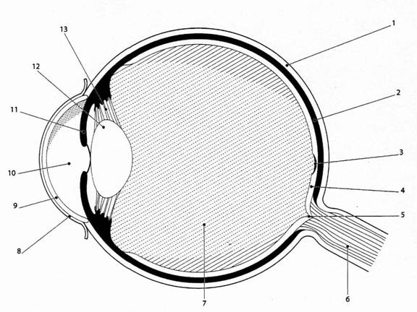

1. Después de identificar todas las estructuras, en el siguiente esquema nombra todos los elementos señalados.
2. ¿Cómo es la imagen que vamos al mirar a través del cristalino? ¿Qué función tiene el cristalino en el globo ocular? ¿En qué enfermedad hay que sustraer el cristalino?
3. ¿Qué elementos del globo ocular atraviesa un rayo de luz que desde el exterior alcance la retina?
4. Habrás observado que en la mitad posterior del ojo la retina se desprende en toda su extensión, excepto por un punto. ¿Qué marca dicho punto? ¿Cómo se llama? ¿Cómo es la visión en dicho punto?
5. En la retina existen dos tipos de células fotorreceptoras: los conos y los bastones. Busca información sobre ellas e indica su función.
6. ¿Por qué tenemos dos ojos, si ambos apuntan hacia delante?
7. Busca información sobre los principales defectos visuales: miopía, hipermetropía y astigmatismo.